Wertberichtigung:

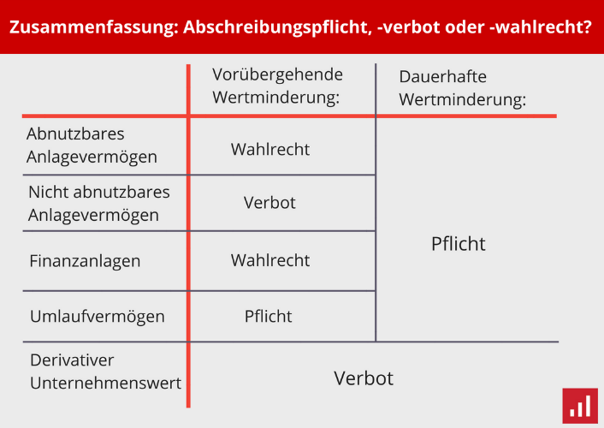 Aufwerten immer nur bis Anschaffungswert

Aufwertung: Anlagekonto / 4650

Abwertung: 7030 / Anlagekonto

**Abschreiben:**

Jährige Abschreibung: Anschaffungswert / Jahre

Man kann nur jährlich oder halbjährlich (nur wenn Verkauf oder Einkauf) abschreiben

7020 / Anlagekonto

**GWG:**

*Kann* direkt Abgeschrieben werden wenn unter 800€ - nur noch der Erinnerungscent

**Eintausch:**

Kauf und Verkauf:

Anlagekonto   
Vorsteuer(2500)   
 Anlageverkauf(4600)  
 Umsatzsteuer(3500)  
 Kundenkonto(3….)

Bezahlen:

Kundenkonto (3….) / Bank od. Kassa (2….)

Abschreiben:

halbjährig bis (30.6)

7020 / Anlagekonto

Rest des Anlagekontos ausbuchen:

7820 / Anlagekonto

**Forderungsbewertung:**

*Quote: geschätzter (bei dubios) Betrag den man bekommt*

dubios: wenn ein Verfahren eröffnet wurde oder er schon lange nicht gezahlt hat.

1. Wert netto setzen
2. % von Ausfall (alles außer die Quote)
3. Summe aus allen Ausfällen
4. Vergleichen mit 2080
   1. Wert in 2080 mehr (weniger dubiose Forderungen als im letzten Jahr):  
      2080 / 4900
   2. Wert in 2080 weniger (mehr dubiose Forderungen als im letzten Jahr):   
      7815 / 2080

uneinbringlich: wenn ein Verfahren abschlossen wurde

7812 (Ausfall netto) / passiv (Kunden-) Konto  
3500 (UST)

**Rechnungsabgrenzung:**

Antizipation (im Nachhinein):

*Aktiv*: Erlöse

31.12.2022

2300 / Erlöskonto (Betrag aus 2022)

*Am Tag der Zahlung 2023*

Bank | Kassa / 2300 (Betrag aus 2022)  
 Erlöskonto (Betrag für 2023)

*Passiv*: Aufwand

*31*.12.2022

Aufwandskonto / 3700 (Betrag aus 2022)

*Am Tag der Abrechnung 2023*

3700 (Betrag aus 2022 / Kassa | Bank  
 Aufwandkonto (Betrag für 2023)

Transitorium (vorhinein):

Erster Buchungssatz normaler Einkauf / Verkauf

*Aktiv:* Aufwand

31.12.2022

2900 / Aufwandkonto (Betrag für 2023)

1.1.2023

Aufwandkonto / 2900 (Betrag für 2023)

*Passiv*: Erlöse

31.12.2022

Erlöskonto / 3900 (Betrag für 2023)

1.1.2023

3900 / Erlöskonto (Betrag für 2023)

**Rückstellung:**

Erster Buchungssatz (vllt gegeben)  
normaler Kauf: Aufwandkonto 7….. / 3…. Oder Kassa | Bank

Vergleich, ob Rückstellung reicht.

Wenn ja:

Rückstellungkonto 3…. / Aufwandkonto 7….. zu zahlender Betrag  
 4900 das was übrigbleibt

Wenn nein:

Rückstellungkonto 3…. / Aufwandkonto 7….. zu zahlender Betrag  
Aufwandkonto 7….. zusätzliche Betrag

Wenn gegeben, neue Rückstellung für das nächste Jahr bilden

7… / Rückstellungkonto 3….